**LAPORAN ANALISIS**

**APLIKASI PENCATAT KEUANGAN HARIAN**



Disusun oleh:

* David Maulana Ibrahim (1152800018)
* Dika Putra Sudirman (1152800001)
* Enrico Zulfan Ahmad Yani (1151900014)
* Dennis Imanuel (1152703001)

**TEKNIK INFORMATIKA**

**INSTITUT TEKNOLOGI INDONESIA**

**TAHUN 2025 M/ 1446 H**

# DAFTAR ISI

DAFTAR ISI 1

BAB I PENDAHULUAN 1

I.1 Latar Belakang 1

I.2 Tujuan Praktik Kerja Industri 1

I.3 Manfaat Praktik Kerja Industri 2

BAB II GAMBARAN UMUM PERUSAHAAN 3

II.1 Sejarah Perusahaan 3

II.2 Budaya Perusahaan 3

II.3 Visi Dan Misi Perusahaan 4

II.3.1 Visi Perusahaan 4

II.3.2 Misi Perusahaan 4

II.4 Identitas Perusahaan 4

II.5 Sistem Pelayanan Dan Fasilitas 5

II.5.1 Sistem pelayan 5

II.5.2 Fasilitas 5

II.6 Deskripsi Tentang Produk dan Jasa Yang di Tawarkan 6

BAB III PELAKSANAAN PRAKERIN 7

III.1 Waktu dan Tempat Pelaksanaan Praktik Kerja Industri 7

III.2 Kegiatan Prakerin 7

*III.2.1* *Mobile programming* 7

III.2.2 Membuat *repository* 14

III.2.3 Membuat *Mockup* Aplikasi Absensi 14

III.3 Kendala Dan Cara Mengatasinya 17

III.3.1 Kendala yang di hadapi 17

III.3.2 Cara mengatasi kendala 17

BAB IV PENUTUP 18

IV.1 Kesimpulan 18

IV.2 Saran 19

DAFTAR PUSTAKA 20

LAMPIRAN 1

# PENDAHULUAN

## Latar Belakang

Pengelolaan keuangan pribadi merupakan keterampilan penting yang sebaiknya dimiliki sejak dini. Khususnya bagi para pelajar, kesadaran dalam mengelola pemasukan dan pengeluaran sangat diperlukan agar dapat membuat keputusan keuangan yang bijak dan bertanggung jawab. Namun, tidak semua pelajar memiliki fasilitas yang memadai atau pengetahuan untuk mencatat dengan tepat pemasukan dan pengeluarannya.

Oleh karena itu, dikembangkanlah sebuah aplikasi pencatat keuangan harian yang sederhana dan mudah digunakan, agar pelajar dapat mencatat dengan praktis pemasukan dan pengeluaran mereka setiap hari.

## Tujuan

Dokumen ini bertujuan untuk mendeskripsikan analisis sistem dan rancangan dari aplikasi pencatat keuangan harian untuk pelajar, meliputi fitur utama dan aspek teknis implementasi yang menjadi dasar pengembangan aplikasi tersebut.

## Ruang Lingkup

Aplikasi yang akan dibahas merupakan aplikasi desktop berbasis Python menggunakan framework Kivy, yang fokus pada pencatatan transaksi pemasukan dan pengeluaran harian beserta monitoring saldo.

# DESKRIPSI SISTEM

## Sekilas Aplikasi

Aplikasi Pencatat Keuangan Harian adalah aplikasi berbasis GUI yang dirancang untuk membantu pelajar dalam mencatat pemasukan dan pengeluaran dengan mudah. Aplikasi ini memiliki antarmuka yang intuitif dan sederhana untuk memudahkan pemahaman oleh pengguna pemula.

## Fitur Utama

Fitur-fitur utama yang disediakan aplikasi ini meliputi:

1. **Input Pemasukan:**

Pengguna dapat memasukkan jumlah uang yang diterima beserta keterangan transaksi pada hari tersebut.

1. **Input Pengeluaran**

Pengguna dapat memasukkan jumlah uang yang dikeluarkan serta keterangan pengeluaran.

1. **Penampilan Saldo Saat Ini**

Aplikasi akan menghitung dan menampilkan saldo terkini secara otomatis berdasarkan semua transaksi yang telah dicatat.

1. **Riwayat Transaksi**

Menampilkan histori pemasukan dan pengeluaran secara terurut sehingga pengguna dapat melihat catatan lengkap transaksi harian.

1. **Penyimpanan Data**

Data transaksi disimpan secara lokal di file berformat JSON sehingga dapat diakses dan dipertahankan secara permanen.

1. **Validasi Input**

Mencegah kesalahan input dengan validasi bahwa jumlah harus berupa angka positif, keterangan tidak boleh kosong, dan pengeluaran tidak melebihi saldo yang tersedia.

## Visi Dan Misi Perusahaan

### Visi Perusahaan

Menjadi penyedia solusi teknologi informasi (TI) dan komunikasi terpilih bagi segenap sektor usaha di Indonesia baik bagi pelanggan individu, kalangan bisnis/korporat, intstitusi pendidikan maupun institusi pemerintahan.

### Misi Perusahaan

1. Memberikan yang terbaik bagi pelanggan, baik dalam hal produk, layanan, teknologi, dan nilai komersil secara efisisen.
2. Kami berkomitmen untuk memberikan layanan terbaik kepada para pelanggan, dengan menawarkan produk-produk bermutu, infrastruktur yang handal, teknologi yang berdaya guna, serta saling berbagi pengetahuan.
3. Kepedulian akan kualitas sumber daya manusia (SDM),produk, layanan, dan infrastruktur merupakan jaminan bahwa kami akan selalu berada satu langkah lebih maju dari para pesaing kami.
4. Kami senantiasa menjaga integritas dalam setiap proses pengambilan keputusan. Kami menghargai diri kami sendiri, karena hanya dengan penghargaan pada diri kami sendiri,maka kami akan dapat bersungguh-sungguh menghargai para pelanggan, mitra, pemasok serta pesaing.

## Identitas Perusahaan



**Gambar 2.2** Logo Perusahaan

|  |  |  |
| --- | --- | --- |
| **Nama Perusahaan** | **:** | PT. Time Excelindo |
| **Bidang Usaha** | **:** | *ISP*, *Network Service Provider*, *Infrastructure Solution*, *Software Development*, Pembangunan dan pemeliharaan jaringan komputer (LAN maupun MAN) dan jaringan telekomunikasi. |
| **Pemimpin Perusahaan** | **:** | Nanang Fitriana Kurniawan, S.kom., M.M |
| **Alamat** | **:** | Bumi Serpong Damai (BSD) Sektor IV Blok RG No.17 Lantai 1, Lengkong Wetan, Kota Tangerang Selatan, Banten 15322 |
| **Web** | **:** | excelindo.co.id |
| **Mobile** | **:** | (021) 5316 7638 |
| **Email** | **:** | [info@excelindo.co.id](mailto:info@excelindo.co.id) |

## Sistem Pelayanan Dan Fasilitas

### Sistem pelayan

Sistem Pelayanan cutomer di **PT. Time Excelindo** adalah dengan melalui pengiriman berupa request project melalui *e-mail* atau dengan menghubungi melalui *contact person*. Berikut pelayanan yang diberikan kepada *customer* :

1. Survei, Melihat kondisi pekerjaan dan kesanggupan
2. *Scope* pekerjaan, Menentukan tugas dan bagian per devisi
3. *Timeline*, Menentukan waktu pelaksanaan pekerjaan
4. Eksekusi, Melaksanakan pekerjaan sesuai dengan request client
5. Laporan, Melaporkan hasil pekerjaan

### Fasilitas

Fasilitas yang dimiliki oleh **PT. Time Excelindo** diantaranya:

1. Pusat kantor yang terletak di jalan Ring Road Utara Condongcatur, Depok, Sleman, Yoyakarta.
2. Kantor perwakilan yang terletak di Bumi Serpong Damai (BSD) Sektor 4 Blok RG17, Serpong, Tangerang Selatan.

## Deskripsi Tentang Produk dan Jasa Yang di Tawarkan

Produk dan jasa yang ditawarkan adalah diantaranya sebagai berikut:

1. **ISP (*Internet Service Provider*)**

Adalah perusahaan atau badan usaha yang menjual koneksi internet atau sejenisnya kepada pelanggan, ISP awalnya sangat identik dengan jaringan telepon, karena dulu ISP menjual koneksi atau akses internet melalui jaringan telepon.

1. **Infrastruktur Jaringan**

Infrastruktur jaringan merupakan sebuah kumpulan sistem komputer yang saling berhubungan, dihubungkan oleh berbagai macam bagian dari sebuah arsitektur telekomunikasi.

1. ***Software Development***

Sejak tahun 2010, Time Excelindo sudah menghasilkan *software* yang telah membantu kinerja para kliennya, didukung oleh personil yang cakap dalam memahami kebutuhan klien sesungguhnya, Time Excelindo siap mengembangkan kebutuhan sistem anda.

1. ***Business Development Consultan***

Sebagai perusahaan yang bergerak dibidang IT, Time Excelindo tidak hanya berfokus pada pengembangan produk dan layanan saja, Time Excelindo juga ingin membantu rekan dan pelanggannya untuk mengembangkan bisnisnya, Time Excelindo akan memberikan solusi dari permasalahan-permasalahan IT yang ada diperusahaan pelanggan untuk meningkatkan kualitas bisnis pelanggan.

# PELAKSANAAN PRAKERIN

## Waktu dan Tempat Pelaksanaan Praktik Kerja Industri

Waktu dan tempat pelaksanaan Prakerin bertempat di **PT. Time Excelindo**, Komplek BSD Plaza Sektor 4 blok rg no 17 Lengkong wetan, Tangerang Selatan, Dimulai pada tanggal 20 Maret 2023 sampai 20 Juni 2023. Dengan jadwal 5 hari kerja dalam satu minggu yang dimulai dari pukul 08.16 - 16.00 WIB.

## Kegiatan Prakerin

### *Mobile programming*

*Mobile Programming* adalah proses pengembangan perangkat lunak atau apliaksi yang dirancang khusus untuk berjalan di perangkat *mobile*, seperti *smartphone* dan tablet. *Mobile programming* melibatkan penggunaan bahasa pemrograman dan *platform* pengembangan yang memungkinakn pengembang untuk membuat aplikasi yang dapat dijalankan di sistem operasi *mobile*, seperti Android dan iOS.

Dalam *mobile programming*, pengembang dapat memanfaatkan berbagai kerangka kerja (*framework*) dan alat bantu pengembangan (*development tools*) untuk mempercepat proses pengembangan, seperti React Native, Flutter, Xamarin, dan Android Studio serta Visual Studio sebagai IDE (*Integrated Development Environtment*) yang populer.

Peralatan yang digunakan untuk melakukan kegiatan ini diantaranya:

1. Android studio

Android studio adalah *IDE* (*Integrated Development Environment*) resmi yang digunakan untuk mengembangan aplikasi android, *IDE* ini dirancang khusus untuk membantu para pemrogram mengembangkan aplikasi *mobile* secara efisien. *IDE* inimeningkatkan produktivitas dan efisiensi *developer* dengan menyediakan bermacam fitur seperti *Visual Layout editor*, *APK Analyzer*, *Android Emulator*, *Intelligent Code Editor*, *Flexible Build System.*

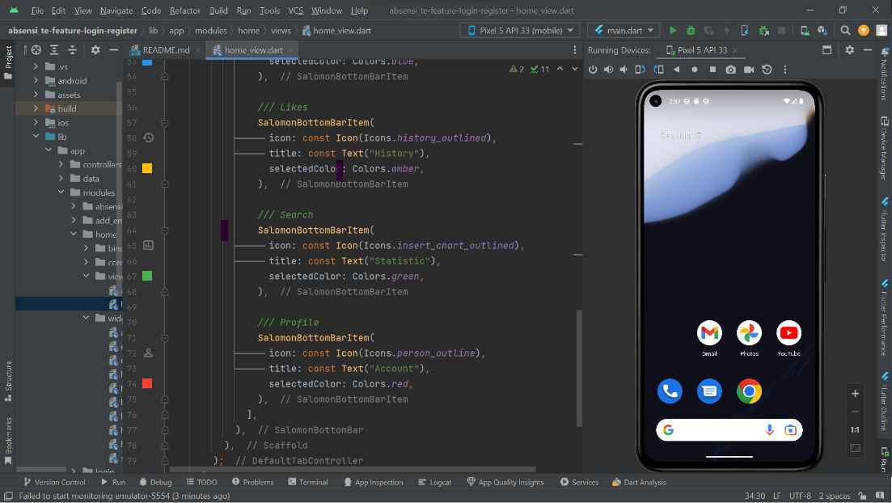

**Gambar 3.1** Tampilan Android Studio

1. Visual studio code

Visual Studio Code adalah salah satu IDE (*Integrated Development Environment*) yang sangat populer di kalangan pengembang. Selain memiliki fleksibilitas dalam menjalankan berbagai bahasa pemrograman, visual studio code adalah aplikasi *editor* kode yang dibuat oleh Microsoft yang dapat dijalankan secara gratis di hampir semua perangkat desktop*.*

Visual Studio Code dirancang untuk menjadi ringan dan nyaman digunakan, sehingga tidak memerlukan spesifikasi perangkat yang tinggi. Namun, penting untuk dicatat bahwa meskipun Visual Studio Code dapat digunakan untuk mengembangkan aplikasi *mobile*, seperti Flutter atau React Native, untuk pengembangan aplikasi Android yang lebih khusus, Android Studio adalah IDE yang lebih umum digunakan. Android Studio menyediakan fitur-fitur khusus untuk pengembangan aplikasi Android, termasuk *emulator*, layar desain, dan alat lainnya yang dioptimalkan untuk *platform* Android. Jadi, sementara Visual Studio Code dapat menjadi pilihan opsional untuk pengembangan mobile, terutama untuk kerangka kerja lintas-platform, Android Studio tetap menjadi pilihan utama untuk pengembangan aplikasi Android.

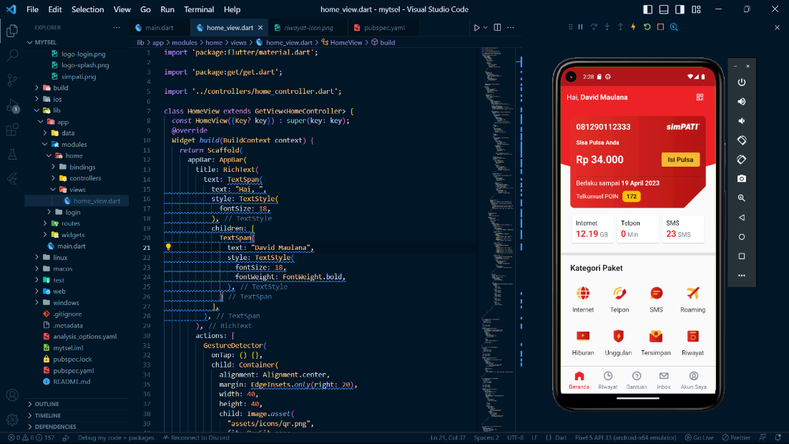

**Gambar 3.2** Tampilan VsCode Dengan Emulator Android Studio

1. Flutter

Flutter adalah sebuah framework *open-source* berbasis Dart yang dikembangkan oleh Google. *Framework* ini digunakan untuk membangun antarmuka pengguna (*user interface*) yang modern dan responsif untuk aplikasi *mobile*, web, dan desktop. Dengan menggunakan Flutter, para pengembang aplikasi mobile dapat membuat aplikasi yang kompatibel dengan berbagai platform secara simultan, mengadopsi konsep *multiplatform*.

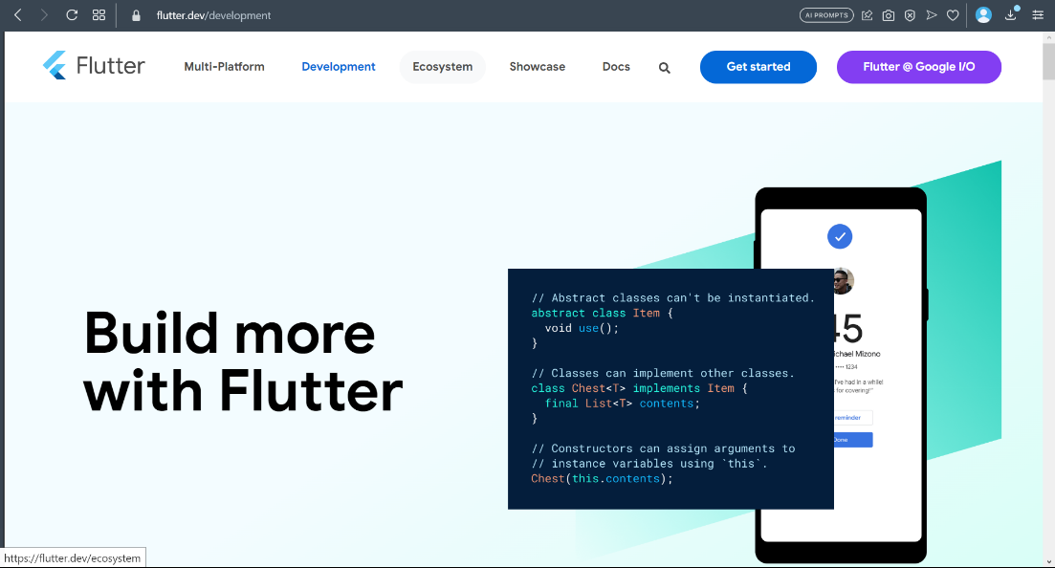

**Gambar 3.3** TampilanWeb Flutter

1. Firebase

Firebase adalah layanan pengembangan aplikasi *mobile* dan web yang disediakan oleh Google dalam bentuk *Backend as a Service* (*BaaS*). Dengan menggunakan Firebase, pengembang dapat mengelola seluruh komponen *backend* aplikasi seperti *API*, *database*, otentikasi, dan hosting tanpa harus mengelola infrastruktur server secara langsung. Hal ini memungkinkan pengembang untuk lebih fokus pada pembuatan *frontend* aplikasi.

Firebase sangat cocok digunakan dalam aplikasi yang membutuhkan *realtime database*. Firebase *Realtime Database* memungkinkan data disinkronkan secara langsung dan secara otomatis antara klien dan server, sehingga perubahan data akan langsung terlihat oleh pengguna aplikasi tanpa perlu *refresh* manual. Ini sangat berguna untuk aplikasi kolaboratif, chat, permainan, dan aplikasi yang membutuhkan pembaruan data secara instan.

Namun, perlu diperhatikan bahwa Firebase mengharuskan akses internet untuk menjalankan fungsinya karena data disimpan secara *online* di *cloud*. Oleh karena itu, aplikasi yang menggunakan Firebase harus memiliki koneksi internet yang stabil agar dapat berinteraksi dengan server Firebase secara efektif.

Secara keseluruhan, Firebase merupakan *platform* yang populer bagi pengembang aplikasi mobile dan web karena menyediakan berbagai fitur dan layanan *backend* yang dapat diintegrasikan dengan mudah dan efisien.

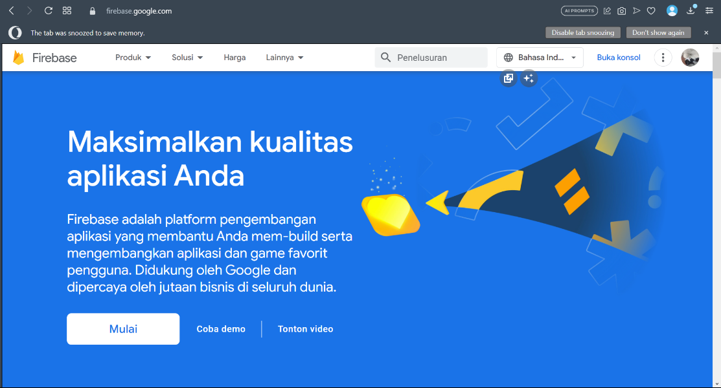

**Gambar 3.4** Tampilan Web FireBase

1. Figma

Figma adalah alat desain yang multifungsi dan cocok digunakan untuk membuat desain antarmuka website, aplikasi, sosial media, dan prototipe. Selain itu, Figma juga dikenal sebagai aplikasi desain yang ramah bagi pemula, karena memiliki antarmuka yang lengkap namun sederhana dan simpel. Hal ini membuatnya lebih mudah dipahami oleh pemula. Dalam konteks ini, penulis menggunakan Figma sebagai sumber inspirasi untuk desain aplikasi *mobile* yang sedang dibuat.

**Gambar 3.5** Tampilan Figma

1. GetX

GetX adalah sebuah *library* populer untuk *state management* pada aplikasi Flutter. Dibandingkan dengan *library* seperti *Provider*, GetX lebih mudah digunakan karena tidak memerlukan pembuatan *class* khusus untuk *state management*. Pengembang hanya perlu membuat *controller* untuk mengelola state dan mengaksesnya langsung dari *widget* yang membutuhkan. GetX juga menyediakan fitur-fitur seperti *dependency injection*, *routing*, dan *reactive programming*. Kelebihan GetX yang mudah digunakan dan fleksibel membuatnya diminati oleh banyak pengembang Flutter.

**Gambar 3.6** Contoh Kegunaan GetX Pada Navigation

1. GetCLI

GetCLI adalah singkatan dari "*Get Command Line Interface*". Ini adalah alat baris perintah yang digunakan untuk mengelola proyek Flutter dengan menggunakan paket GetX. GetCLI Flutter memungkinkan pengembang untuk melakukan tugas-tugas seperti membuat proyek Flutter, mengonfigurasi dependensi, menjalankan perintah terkait paket GetX, dan banyak lagi melalui antarmuka baris perintah. Dengan GetCLI, pengembang dapat dengan mudah mengatur proyek mereka sesuai dengan konvensi GetX dan menjalankan perintah-perintah yang relevan dengan cepat. Ini mempermudah pengembangan aplikasi Flutter melalui terminal.

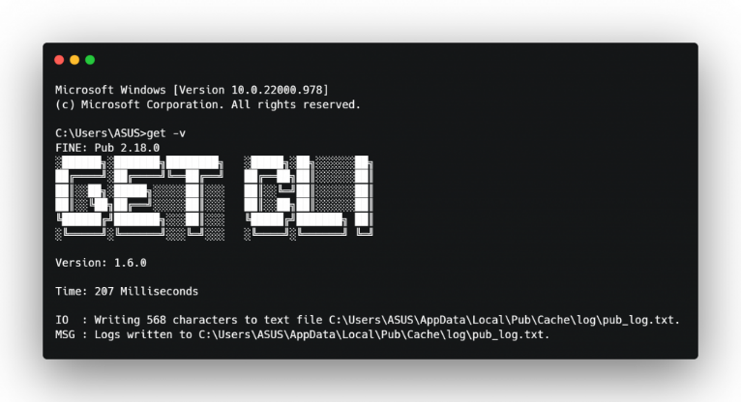

**Gambar 3.7** Tampilan GetCLI Pada Terminal

### Membuat *repository*

*Repository* adalah tempat penyimpanan atau lokasi di mana data atau informasi disimpan dan dikelola. Dalam konteks pengembangan perangkat lunak, *repository* merujuk pada sistem kontrol versi (*Version Control System*) seperti GitHub. Di *repository* tersebut, pengembang dapat mengunggah, mengelola, dan memantau perubahan kode sumber. Selain itu, pengembang juga dapat bekerja secara kolaboratif dengan tim pengembang lainnya, memfasilitasi kerjasama dalam pengembangan perangkat lunak.

**

**Gambar 3.8** Logo GitHub

### Membuat *Mockup* Aplikasi Absensi

Proses pembuatan *mockup* aplikasi ini diawali dengan membuat halaman *splash screen* dengan menampilkan logo perusahaan pada saat aplikasi di buka, selanjutnya tampilan *login*, yang berguna untuk autentikasi *user* sebelum memasuki aplikasi, lalu dilanjutkan dengan membuat halaman *dashboard* yang berfungsi menampilkan beberapa menu dan informasi yang ditampilkan secara ringkas, kemudian dilanjutkan dengan membuat halaman *history* yang mempunyai 4 *tabbar* yaitu cuti, izin, sakit dan dinas yang menampilkan data dari masing-masing pengajuan dalam bentuk *list*, selanjutnya membuat halaman *statistic* yang akan menampilkan *statistic* absensi dengan diagram, mempunyai beberapa parameter sesuai dengan status absensi, yaitu tepat waktu, telat, tidak masuk, dan lainnya.

Kemudian dilanjutkan dengan membuat halaman *profile account* yang akan menampilkan seluruh informasi dari akun pengguna, mulai dari *profile picture, username,* NIP (Nomor Induk Pegawai),unit atau devisi, email, nomor telepon, dan alamat, serta menampilkan aktivitas dan tombol *logout*.

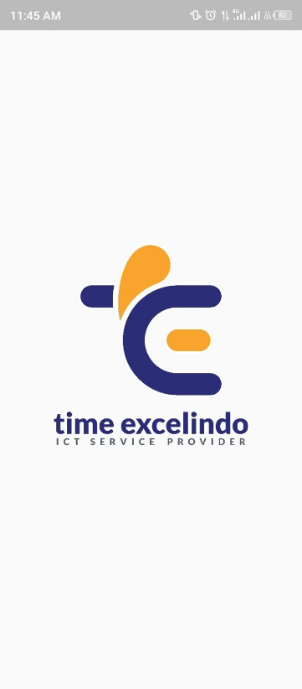 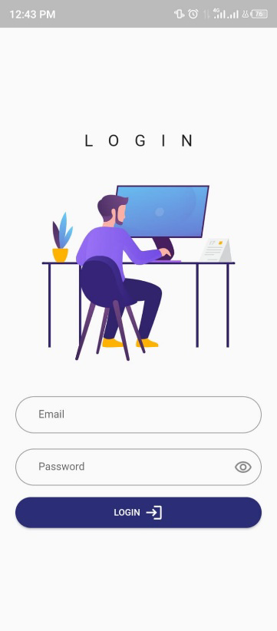

**Gambar 3.9** Tampilan *Splash Screem* dan *Login*

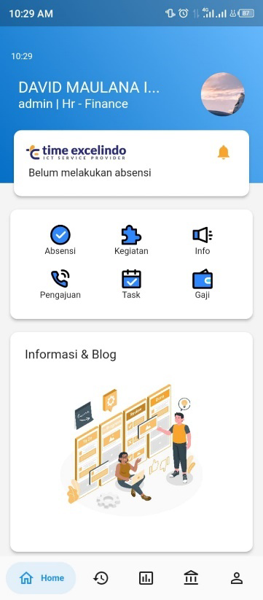 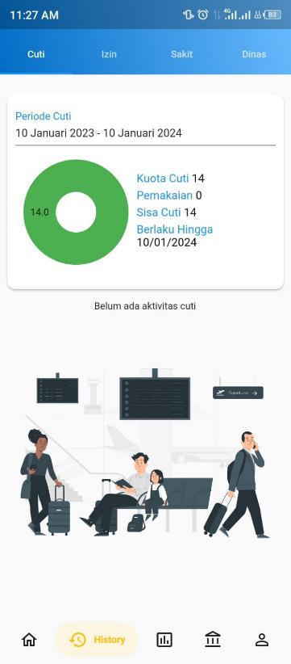

**Gambar 3.10** Tampilan *Dashboard* dan *History*

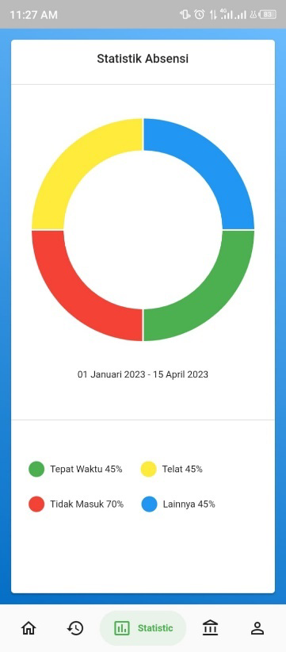 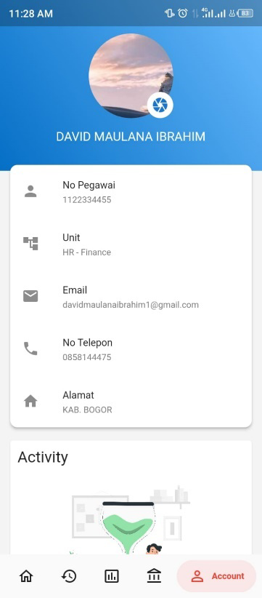

**Gambar 3.11** Tampilan *Statistic* Absensi dan *Profile Account*

## Kendala Dan Cara Mengatasinya

### Kendala yang di hadapi

Kendala yang penulis hadapi saat pelaksanaan praktik kerja industri:

Kendala pemahaman

Pemahaman yang baru terhadap *mobile* *programming*, Dart, Flutter, dan Android Studio menjadi tantangan karena penulis belum pernah masuk ke dunia tersebut. Oleh karena itu, penulis merasa kesulitan dalam beradaptasi dengan bahasa pemrograman baru (Dart), *framework* baru (Flutter), dan juga alat baru seperti Android Studio.

Kendala Perangakat

Aturan yang ada pada *mobile programming*, kode program akan dijalankan pada *platform* atau *operating system* yang di targetkan, seorang *mobile developer* dapat menggunakan *emulator* atau simulator perangkat yang disediakan oleh *platform* pengembang yang digunakan, perlu diingat *emulator* pada Android Studio membutuhkan sumber daya sistem yang cukup besar, semakin tinggi spesifikasi laptop, semakin baik kinerja emulator. Dalam hal ini penulis mendapatkan kendala karena laptop yang penulis gunakan tergolong berspesifikasi rendah.

### Cara mengatasi kendala

Cara mengatasi kendala yang penulis hadapi saat pelaksanaan praktik kerja industri:

1. Mengatasi kendala pemahaman

Penulis mengatasi kendala pemahaman dengan cara belajar secara otodidak, mencari cara dan tutorial dari internet, serta bertanya pada guru atau staf tentang cara mengatasi *error* pada kode, maupun tentang pengalaman pembuatan aplikasi.

1. Mengatasi kendala perangkat

Selain menggunakan *emulator*, penulis juga menggunakan prangkat fisik untuk menguji aplikasi langsung pada perangkat fisik yang sesuai dengan *platform* yang ditargetkan, hal ini memberikan hasil yang lebih akurat karena dapat melihat bagaimana aplikasi berjalan di perangkat yang sebenarnya, hal ini juga menjadi alternatif bagi seorang *mobile developer* jika *emulator* Android Studio terlalu berat untuk dijalankan di komputer atau laptopnya.

# PENUTUP

## Kesimpulan

Setelah penulis melakukan kegiatan Prakerin, maka penulis dapat menarik beberapa kesimpulan, diantaranya:

Durasi prakerin selama 3 bulan di **PT. Time Excelindo** memberikan penulis waktu yang cukup untuk terlibat dalam proyek dan tugas yang berhubungan dengan *software development*.

Penulis berhasil mengembangkan keterampilan dalam membuat aplikasi mobile menggunakan flutter selama prakerin.

Proyek yang dikerjakan membantu memperluas pemahaman penulis tentang *mobile programming* dan memberikan wawasan berharga dalam praktik dan proses di dunia kerja.

Pengalaman dalam membuat simulasi aplikasi berbasis *mobile* untuk rancangan aplikasi absensi perusahaan menunjukkan kemampuan penulis dalam mengaplikasikan pengetahuan dan keterampilan yang telah dipelajari.

Fitur-fitur aplikasi absensi yang dikembangkan oleh penulis menunjukkan pemahaman yang baik tentang kebutuhan dan fungsi yang diperlukan dalam sebuah aplikasi absensi perusahaan.

Penulis menghadapi tantangan selama prakerin dan belajar pentingnya ketelitian, *problem-solving*, dan adaptasi di lingkungan kerja yang dinamis.

Prakerin membantu penulis mempersiapkan diri untuk tantangan dan peluang di dunia kerja, terutama dalam bidang *software development*.

Kesimpulan ini menggambarkan bahwa prakerin di **PT. Time Excelindo** memberikan penulis kesempatan untuk mengembangkan keterampilan, memperluas pemahaman, dan menghadapi tantangan yang relevan dengan bidang *software development*.

## Saran

Saran yang dapat penulis berikan setelah melakukan kegiatan prakerin ini adalah:

Jika menggunakan laptop dengan spesifikasi rendah, disarankan untuk menggunakan USB *debugging* daripada *emulator* saat proses *debugging* code. USB *debugging* lebih ringan dan efisien karena mengurangi beban pada laptop serta memungkinkan kinerja yang lebih baik. Selain itu, USB *debugging* juga menawarkan kecepatan debugging yang lebih cepat dan kontrol yang lebih baik terhadap perangkat fisik. Meskipun demikian, penting untuk tetap melakukan pengujian aplikasi pada berbagai perangkat dan menggunakan emulator jika diperlukan.

Selama prakerin, penulis menyadari keterampilan komunikasi itu sangatlah penting, jangan takut untuk mengajukan pertanyaan, dan berpartisipasilah dalam diskusi dengan rekan kerja.

Kuasai konsep dasar, fokuslah pada pemahaman yang kuat pada konsep dasar pemrograman, seperti variabel, tipe data, struktur kendali seperti perulangan dan percabangan, fungsi, dan objek. Memahami konsep ini dengan baik dapat membantu dalam memahami sintaksis dan paradigma pemrograman pada bahasa lain.

# DAFTAR PUSTAKA

Fandi, C. 2022. **Cara mudah ngoding dengan GetX**. https://thengoding.com/202 2/10/24/cara-mudah-ngoding-dengan-getx/#:~: text=GetX%20adalah%20se buah%20library%20yang,membuat%20class%20untuk%20state%20management. diakses pada 27 Juni 2023 pukul 10:55 WIB.

Faradilla, A. 2022. **Apa Itu CLI? Pengertian CLI dan Fungsinya**. https://www. hostinger.co.id/tutorial/apa-itu-cli. Diakses pada 27 Juni 2023 Pukul 10:53 WIB.

Huda, N. 2022. **Visual Studio Code: Pengertian, Fitur, Keunggulan dan Jenis**. https://www.dewaweb.com/blog/mengenal-visual-studio-code/, diakses pada 20 Juni 2023 pukul 11:47 WIB.

Miqdad, A. 2022. **GetX dan GetCLI**. https://www.barajacoding.or.id/getx-dan-get-cli/, diakses pada 27 Juni 2023 pukul 10:47 WIB.

Mustofa, Z. 2021. **Mengenal Apa Itu Android Studio : Fungsi, Manfaat, Dan Cara Installasinya**. https://teknik-informatika-s1.stekom.ac.id/informasi /baca/Me ngenal-Apa-itu-Android-Studio-Fungsi-Manfaat-dan-Cara-Installasinya, diakses pada 17 Juni 2023 pukul 15:54 WIB.

Raihanah, N. 2023. **Apa Itu Figma? Fitur, Kelebihan dan Kekurangan**. https:// academy.alterra.id/blog/apa-itu-figma/, diakses pada 20 Juni 2023 pukul 15:50.

Ramdhan, A. 2014. **Apa itu Pemrograman Mobile**. http://newbie-21.blogspot.co m/2014/08/apa-itu-pemrograman-mobile.html, diakses pada 17 Juni 2023 pukul 14:20 WIB.

Syafnidawati. 2020. **APA ITU REPOSITORY?***.* https://raharja.ac.id/2020/11/13 /apa -itu- repository/, diakses pada 20 Juni 2023 pukul 12:38 WIB

# LAMPIRAN

**Lampiran 1. Daftar Penilaian**

**DAFTAR NILAI**

1. **Penilaian Kinerja (*Diisi oleh Pembimbing DUDI*)**.

|  |  |  |
| --- | --- | --- |
| **No** | **Aspek yang Dinilai** | **Nilai Angka** |
| 1. | Kualitas kerja |  |
| 2. | Disiplin |  |
| 3. | Motivasi |  |
| 4. | Inisiatif |  |
| 5. | Kerajinan |  |
| 6. | Sikap |  |
| 7. | Keteramplan Kompetensi/skill |  |
|  | **Jumlah Nilai** |  |
|  | **Rata-rata Nilai Kinerja** |  |

1. **Penilaian Uji Laporan (*Diisi oleh Penguji Laporan di Sekolah*).**

|  |  |  |
| --- | --- | --- |
| **No** | **Aspek yang Dinilai** | **Nilai Angka** |
| 1. | Penulisan Laporan |  |
| 2. | Penguasaan Materi Laporan |  |
|  | **Jumlah Nilai** |  |
|  | **Rata-rata Nilai** |  |

1. **Rekapitulasi (*Diisi oleh Pembimbing Sekolah*)**.

|  |  |  |
| --- | --- | --- |
| **No** | **Aspek yang Dinilai** | **Nilai Angka** |
| 1. | Rerata nilai kerja |  |
| 2. | Rerata nilai kerja |  |
|  | **Jumlah Nilai Akhir (Rerata Nilai Kinerja +**  **Nilai Uji Laporan)** |  |
|  | **Jumlah Nilai Akhir (Jumlah Nilai Akhir /2)** |  |
|  | **Nilai Huruf (lihat keterangan nilai)** |  |
|  | **Keterangan Nilai Huruf** |  |

|  |  |  |
| --- | --- | --- |
| Penguji Laporan  **________________** | Pembimbing sekolah  **Abdul Jabbar, S.Kom.** | Pembimbing DU/DI  **Maman Sulaeman, A.Md.** |

**Keterangan Nilai**

90 – 100 = A (Istimewa)

80 – 89 = B (Lulus Amat Baik)

70 – 79 = C (Lulus Baik)

00 – 69 = D (Belum Lulus)

**Lampiran 2. Agenda Kegiatan pada Jurnal**

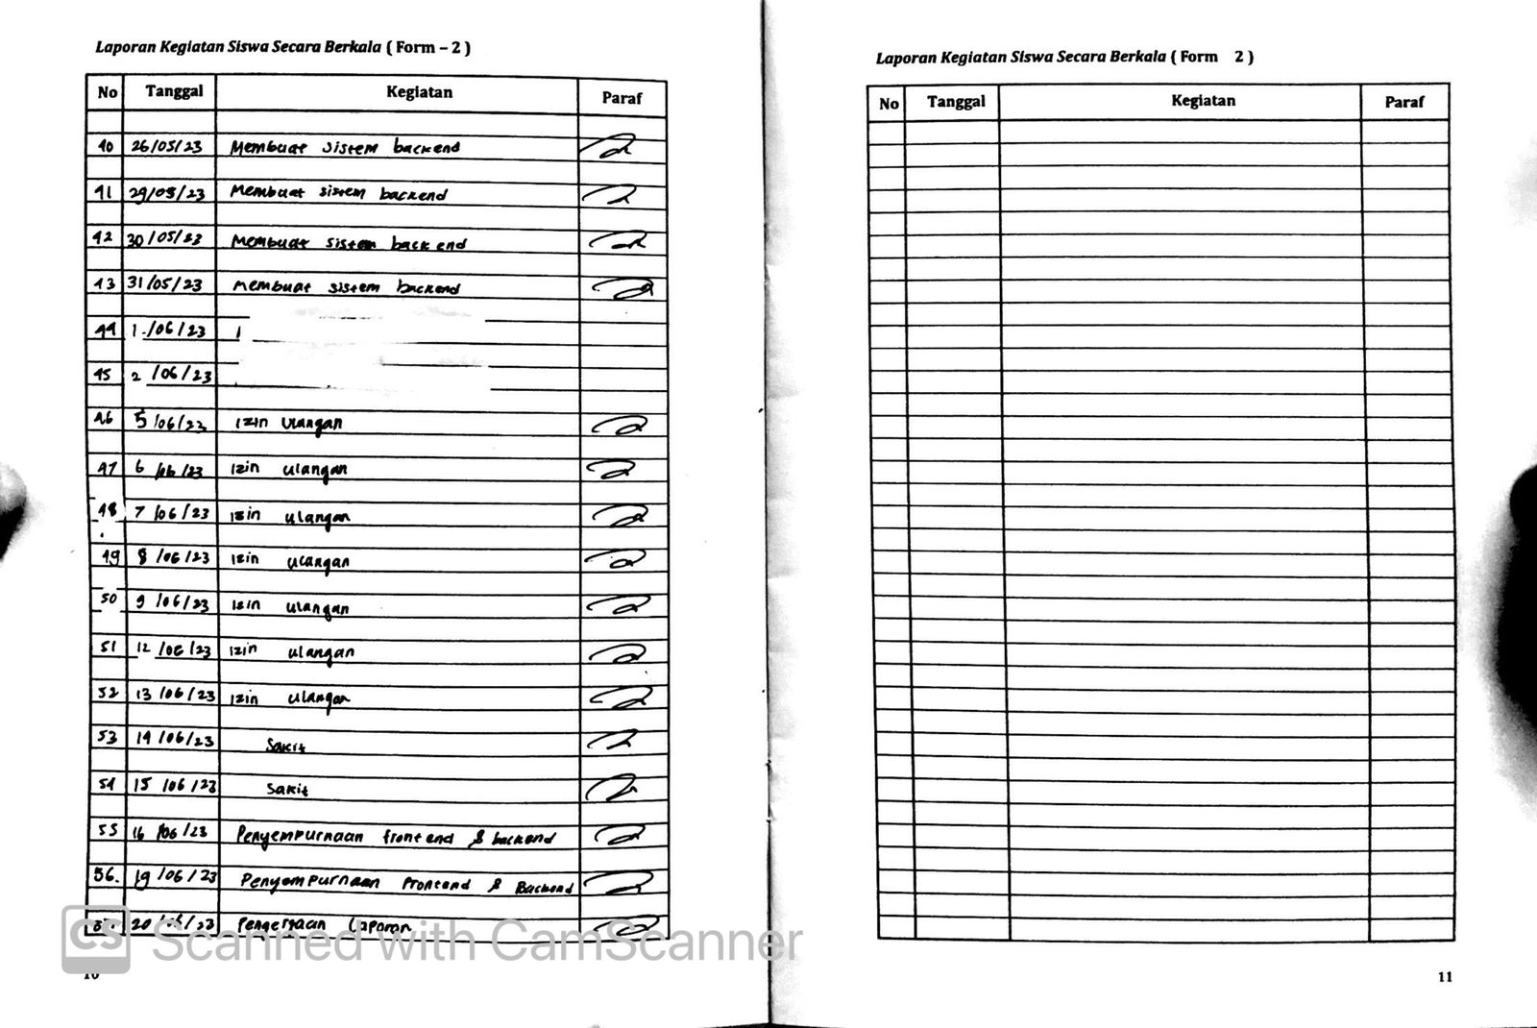

**Lampiran 3. Foto kegiatan**

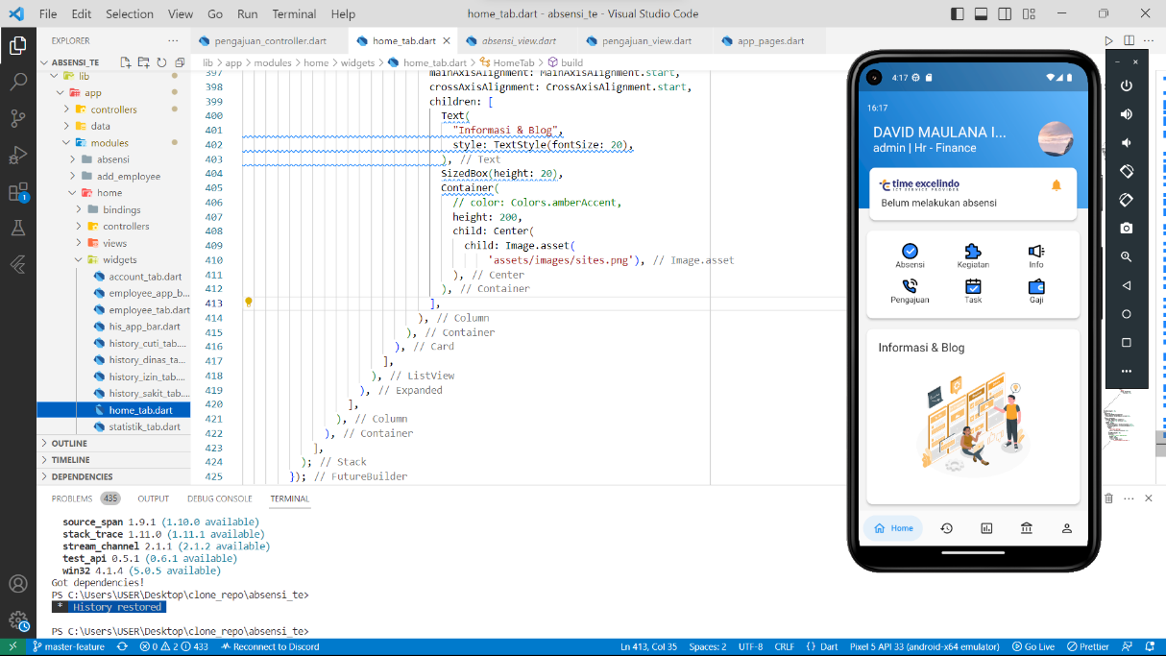

**Proses *coding* pada *home_tab.*dart**

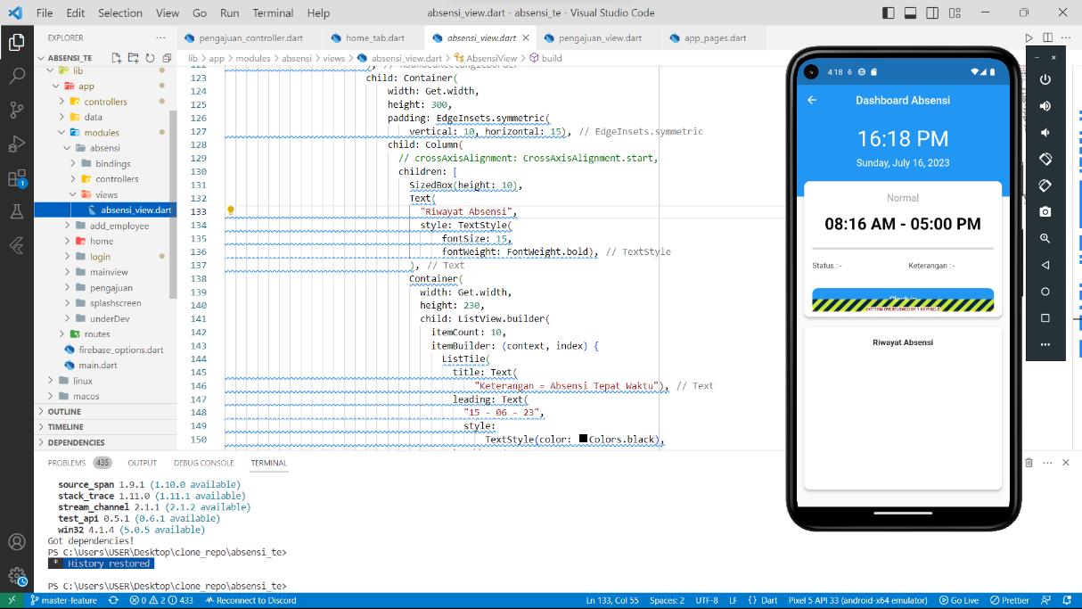

**Proses *coding* absensi_*view.*dart dan *overflow error* pada *container***

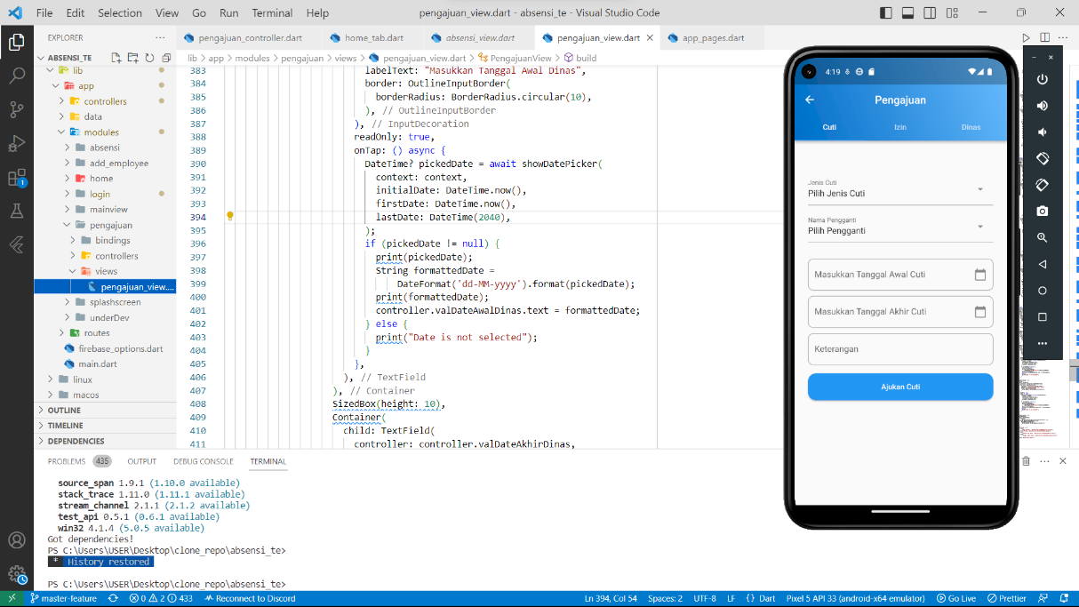

**Proses *coding* pada pengajuan_*view.*dart**

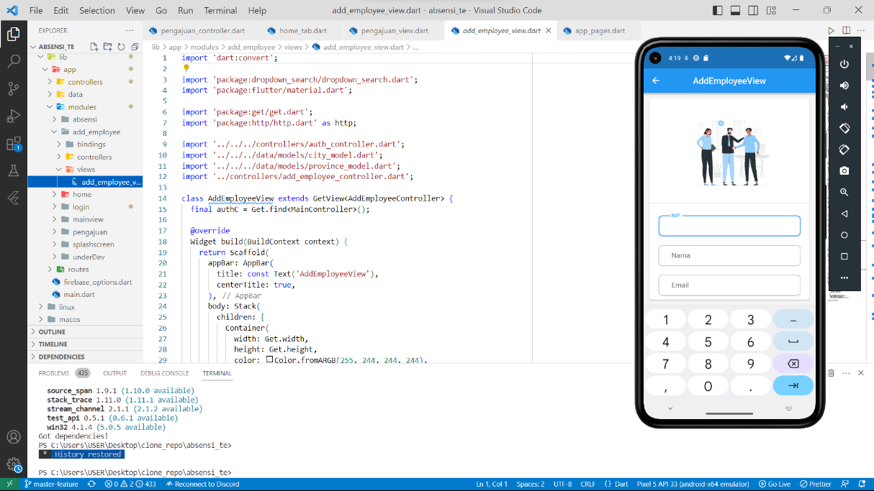

**Proses *coding* halaman *add*_*employee*_*view*.dart**

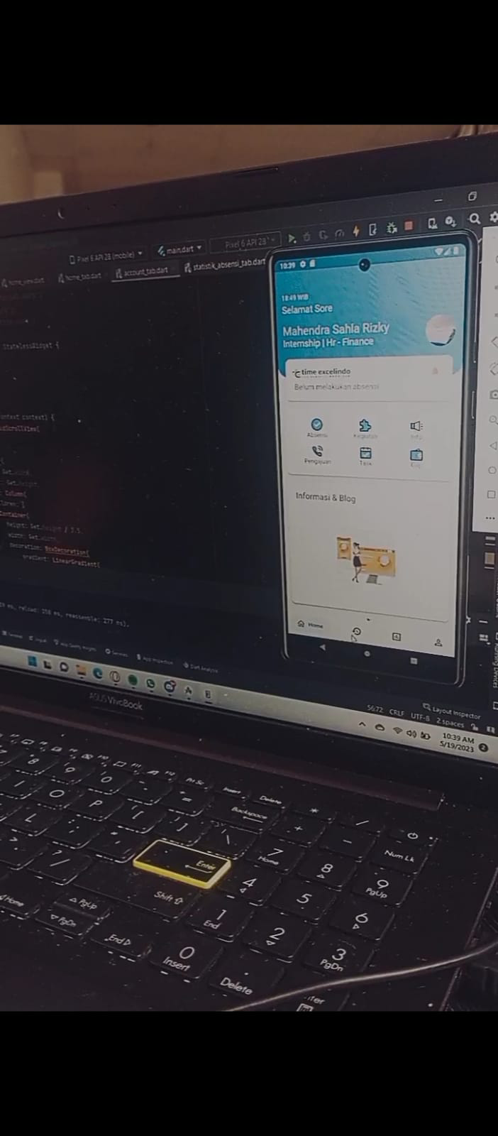

**Pengujian aplikasi dengan *emulator* Penjemputan PKL**